**[www.habitissimo.es](http://www.habitissimo.es)**

Plataforma web que su principal función es ofrecerte el mejor presupuesto que te pueden llegar a ofertar los diferentes profesionales. Pintores, carpinteros, reformas de viviendas, mudanzas, limpieza, calefacción

Pantalla principal

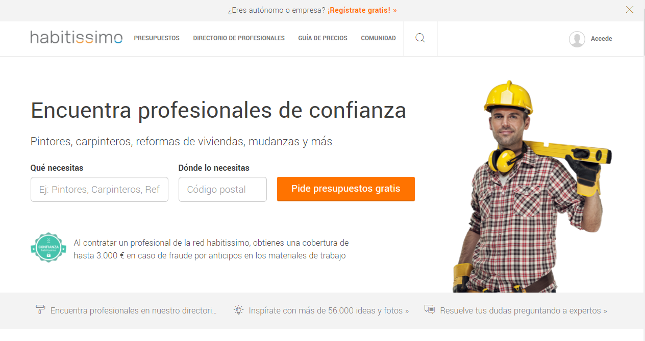

Para que la plataforma te ofrezca ciertos presupuestos no es necesario registrarte. Únicamente se debe de rellenar un cuestionario, bastante largo y pesado, en el que se van respondiendo diferentes preguntas que se lanzan en la plataforma.

De la manera que sigue:

Para comenzar se deben de rellenar los dos campos iniciales que se muestran en la imagen anterior. A partir del tipo de reforma que se seleccione, aquí empezará una pequeña encuesta a partir de la cual los diferentes profesionales realizarán su propuesta.

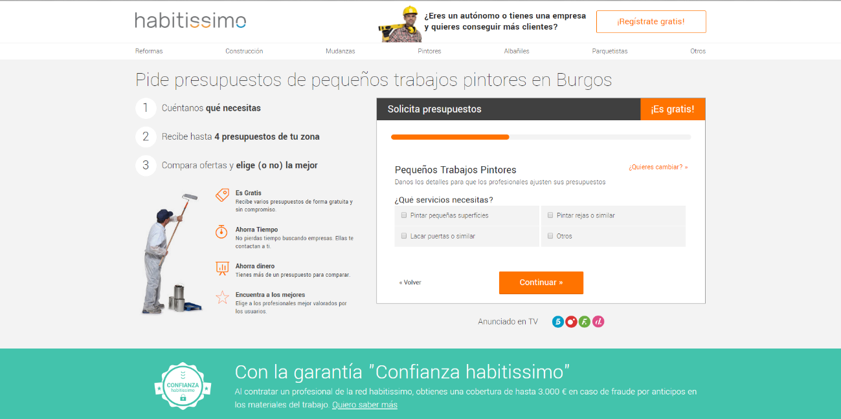

Se continúan respondiendo diferentes preguntas al estilo de las que se muestran en estas imágenes

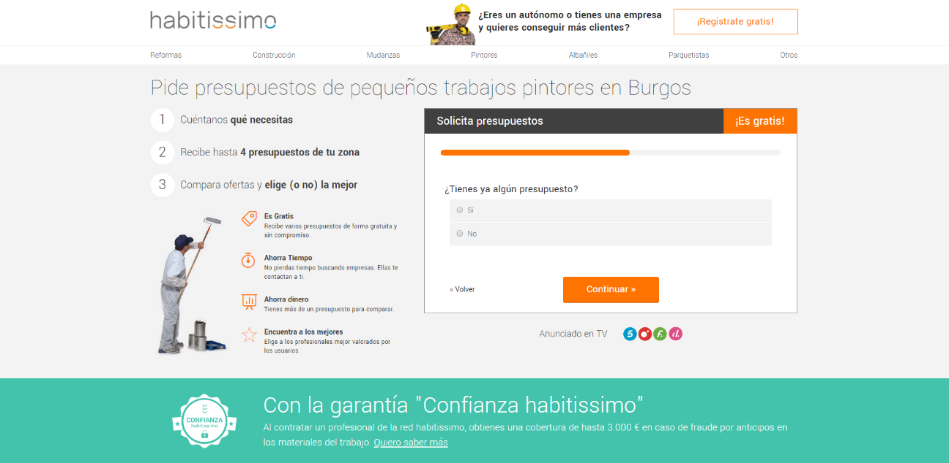

O bien del estilo:

* ¿Para qué necesitas presupuestos?
* ¿Cuándo quieres realizar el trabajo?
* Descripción general
* Adjuntar diferentes fotografías

Según el tipo de trabajo que se requiera realizar la encuesta será más larga o más corta.

Por último, se deberá completar los tres campos siguientes de contacto, para que los diferentes profesionales se pongan en contacto contigo directamente. Lo que puede conllevar un abuso por parte del profesional en cuanto a realizar presión y diferentes propuestas para que tú, como cliente, te decantes por su oferta.

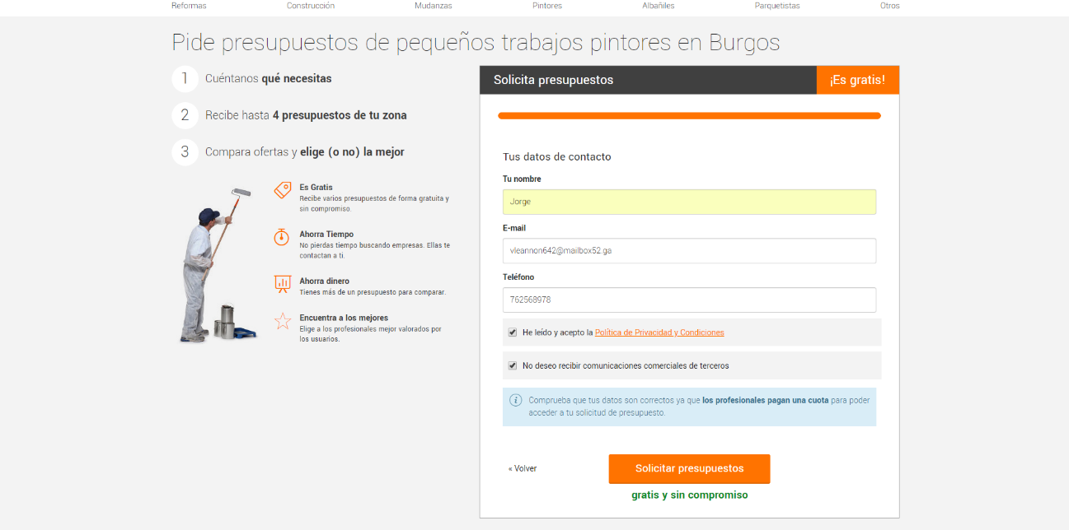

Por último, se apunta que un máximo de 4 profesionales se interesará por la solicitud que se acaba de crear y estos se pondrán en contacto con el solicitante mediante los medios que se han facilitado en la pantalla anterior.

¿Quién dice que los 4 profesionales que se van a poner en contacto contigo van a realizar la mejor oferta posible? ¿Por qué se requieren indicar unos datos personales a unos profesionales sin necesidad de que sean necesarios para realizar la operación?

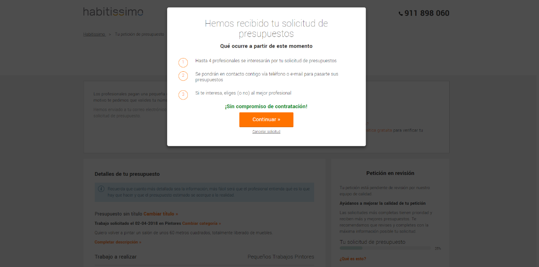

Otro caso de uso es una validación del teléfono de contacto proporcionado, introduciendo un código que te mandan al teléfono móvil como verificación, en caso de no realizar esta validación. No será posible que se formalice la petición de presupuestos, debido a que los profesionales pagan una pequeña cuota para ver la solicitud de presupuesto que se acaba de crear.

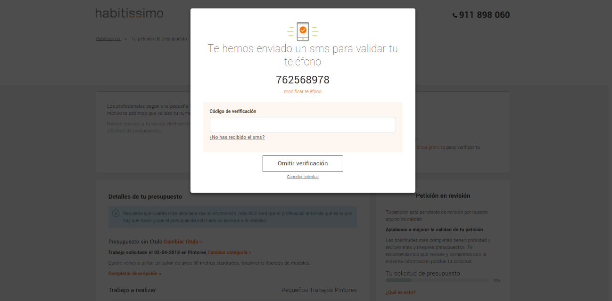

Como último escalón se muestra un resumen de todos los datos que se han introducido en la encuesta y serán los que los diferentes profesionales podrán visualizar para realizar las diferentes ofertas.

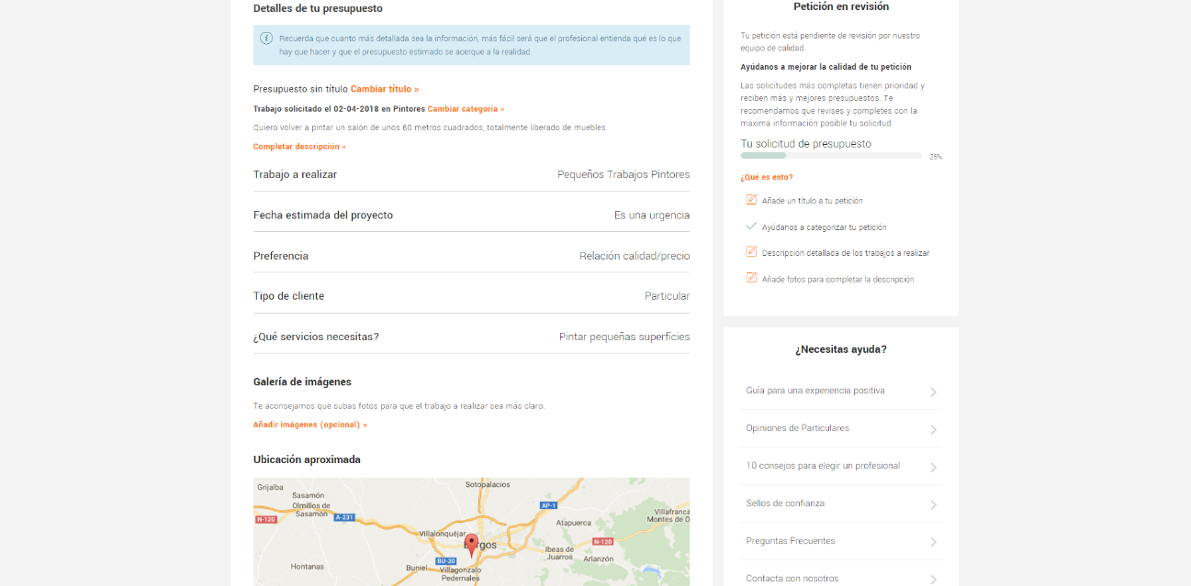

El modelo de negocio que utiliza habitissimo es el cobro de una cuota a todos los profesionales por facilitarles diferentes trabajos.

A continuación, se analizará la plataforma desde el lado del profesional. Vamos a simular la creación de un nuevo profesional.

Una contra muy grande que tiene esta plataforma es que el cliente debe de dar unos datos personales como son el email y el teléfono de contacto a una serie de profesionales que no se sabe a ciencia cierta para que van a utilizar estos datos.

Cuando se introducen los datos del Nombre, email y teléfono, automáticamente se genera un usuario en su web, enviándote un email para la confirmación de los datos, sin previamente avisar de que se va a generar el mencionado usuario, ni se va a formalizar un registro en la plataforma.

¿Qué ofrece habitissimo a los futuros profesionales que se registren en la web?

* Ficha de empresa personalizada, con proyectos, opiniones, fotos…
* Avisos instantáneos por e-mail y sms de nuevas solicitudes
* Newsletter con consejos prácticos para impulsar el éxito de tu negocio

¿Cómo se consiguen nuevos clientes con habitissimo?

* Los particulares solicitan los presupuestos en nuestra web
* Accedes a las solicitudes que te interesen
* Contactas con el cliente y le pasas presupuesto

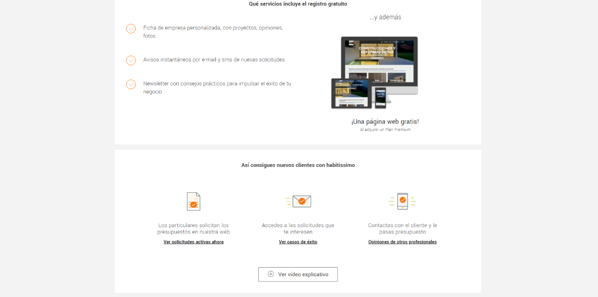

Al igual que con los particulares, lo primero que se necesita aportar para registrarse es Tu nombre, email, y teléfono de contacto a partir del cual se podrán poner en contacto contigo los diferentes particulares que quieran concretar contigo una oferta.

Para poder realizar estás pruebas, me voy a apoyar en la plataforma [www.moakt.com](http://www.moakt.com) para poder crear un email temporal, junto con un teléfono temporal para validar el usuario.